Тема урока: «Соотношение между сторонами и углами прямоугольного треугольника».
Тип урока: изучение нового материала.
Цели:
1. Образовательные: Систематизировать, расширить и углубить знания, умения по изучаемой теме.
2. Развивающие: Способствовать развитию наблюдательности, умению анализировать, сравнивать, делать выводы.
3. Воспитательные: Побуждать учеников к само-, взаимоконтролю, вызывать у них потребность в обосновании своих знаний.
Методы обучения: поисково-исследовательский.
Оборудование: презентация на тему «Соотношение между сторонами и углами прямоугольного треугольника»
Ход урока:

I. Организационный момент (1 мин)
Здравствуйте! Ребята, на самом деле трудных вопросов у нас на уроке будет много, но я думаю, что вы справитесь с ними легко!

II. Актуализация знаний (5 мин)
В начале 9 класса на уроках физики вы будете рассматривать некоторые вопросы: «Движение тела под углом к горизонту», «Движение тела по параболе», где необходимы умения решения прямоугольного треугольника. Сегодня мы познакомимся с элементами тригонометрии, необходимыми для решения прямоугольных треугольников. (Слайд 2)
Тригонометрия – математическая дисциплина, изучающая зависимость между сторонами и углами треугольника.
Тригонометрия возникла из практических нужд человека. С ее помощью можно определить расстояние до недоступных предметов и вообще, существенно упростить процесс геодезической съемки местности для составления географических карт. Зачатки тригонометрических познаний зародились в древности. Важный шаг в развитии тригонометрии был сделан индийскими учеными. Окончательный вид тригонометрия приобрела в 17 веке в трудах Л.Эйлера. (Слайд 3)
Мы вместе с вами попробуем провести небольшое исследование. Давайте делиться своими идеями, которые придут вам в голову, и не бойтесь ошибиться, любая мысль может дать нам новое направление поиска. Пусть наши достижения и не покажутся кому-то крупными, но ведь это будут наши собственные достижения!
Итак, начинаем нашу работу.
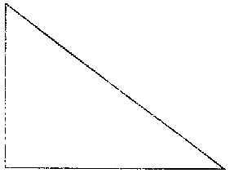
Ребята, посмотрите внимательно на данные фигуры (рис.1, рис.2, рис.3)
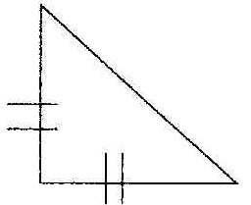
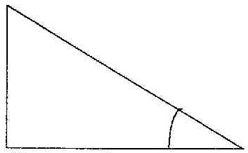

Рисунок 1 Рисунок 2 Рисунок 3
Дайте им характеристику. Что вы знаете о них? // треугольники, прямоугольные, один из них равнобедренный и т.д.
Ответьте на вопросы: (cлайд5)
- Какие могут быть углы? // острые, тупые, прямые
- Как называются стороны прямоугольного треугольника? // катеты, гипотенуза
- Какие соотношения между сторонами и углами прямоугольного треугольника вы знаете? // теорема Пифагора, свойства катета, лежащего против угла в 30°
- Какие задачи из жизни могут привести к необходимости вычислять неизвестные стороны в треугольнике? // строительство домов, дорог и др.

III. Изучение нового материала.
В древности люди следили за светилами и по этим наблюдениям вели календарь, рассчитывали сроки сева, время разлива рек; корабли на море, караваны на суше ориентировались в пути по звездам. Все это привело к потребности научиться вычислять стороны в треугольнике, две вершины которого находятся на земле, а третья представляется точкой на звездном небе. Исходя из этой потребности и возникла наука – тригонометрия – наука, изучающая связи между сторонами в треугольнике. (cлайд 6)
Цель сегодняшнего урока – исследовать новые связи и зависимости, вывести соотношения, применяя которые на следующих уроках геометрии, вы сможете решать подобные задачи.
Давайте почувствуем себя в роли научных работников и вслед за гениями древности Фалесом, Евклидом, Пифагором пройдем путь поиска истины. (cлайд 7) Для этого нам нужна теоретическая база.
Ребята, посмотрите на чертеж (рис. 4) (cлайд 8)
Порассуждайте, как расположен катет ВС по отношению к острому углу А? Как можно его назвать? // лежит против угла А- противолежащий катет
Как расположен катет АС? Как можно его назвать? // прилежащий катет
Закрепим наши знания: назовите для острого угла В прилежащий катет, противолежащий катет, гипотенузу // ВС, АС, АВ
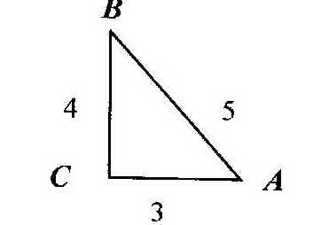 Рисунок 4
Начертите в тетрадь эту фигуру.
Вычислим, какую часть составляет противолежащий катет для острого угла А к его гипотенузе, для этого составим отношение противолежащего катета к гипотенузе:
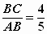
Это отношение носит особое название – такое, что каждый человек в каждой точке планеты понимает, что речь идет о числе, представляющем отношение противолежащего катета острого угла к гипотенузе. Это слово синус. Запишите его. Так как слово синус без названия угла теряет всякий смысл, то математическая запись такова:
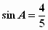
Теперь составьте отношение прилежащего катета к гипотенузе для острого угла А:
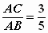
Это отношение имеет название косинус. Его математическая запись:
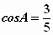
Рассмотрим еще одно отношение для острого угла А: отношение противолежащего катета к прилежащему катету:
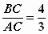
Это отношение носит название тангенс. Его математическая запись:
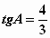
Давайте закрепим наши промежуточные открытия. (Фронтальная работа)
Синус – это… // отношение противолежащего катета к гипотенузе
Косинус – это… // отношение прилежащего катета к гипотенузе
Тангенс – это… // отношение противолежащего катета к прилежащему
Найдем отношение 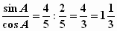. У нас получилось, что tg A= 4/3
Анализируем полученное отношение. Любое предположение должно быть теоретически обосновано. Как доказать, что
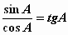
Какие у вас будут идеи?
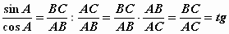
Вывод:
Теперь найдём sin²A, соs²A. (Следующий ученик вызывается к доске)
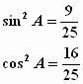
Сложите их.
Сделайте вывод. Это случайность или закономерность? Если это закономерность, то как ее доказать?
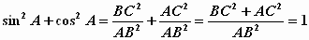
Вывод:
(cлайд 9)
Это основное тригонометрическое тождество
Подведем итог. Что мы сделали? // Мы самостоятельно вывели формулы
IV. Закрепление изученного материала

1. №591(а, б).

а). Найдите синус, косинус и тангенс углов А и В треугольника АВС с прямым углом С, если: ВС=8, АВ=17;б).ВС=21, АС=20.

А а)Решение: АС²= АВ²-ВС²=289-64=225, т.е. АС=15.

sinA = BC/AB= 8/17;

cosA =AC/AB=15/17;

sinB = AC/AB=15/17;

cosB=BC/AB=8/17.

tgA=ВС/АС=8/15;

С В tgB=АС/ВС=15/8.

Ответ: sinA = 8/17; cosA = 15/17; sinB =15/17; cosB=8/17; tgA= 8/15; tgB=15/8.

б). Решение: АВ²= АС²+ВС²=400+441=841, т.е. АВ=29.

sinA = BC/AB= 21/29;

cosA =AC/AB=20/29;

sinB = AC/AB=20/29;

cosB=BC/AB=21/29;

tgA=ВС/АС=21/20;

tgB=АС/ВС=20/21.

Ответ: sinA = 21/29; cosA = 20/29; sinB =20/29; cosB=21/29; tgA= 21/20; tgB=20/21.

2. №593(б) Найдите: sinα , tgα, если cosα= ⅔

А

Решение: sin²α + cos²α=1

sinα= √5/3

tgα= sinα/ cosα= √5·3/3·2=√5/2

Ответ: sinα= √5/3; tgα =√5/2.

С В

3. №594. В прямоугольном треугольнике один из катетов равен b, а противолежащий угол равен β. а)Выразите другой катет, противолежащий ему угол и гипотенузу через b и β. б). Найдите их значения, если b=10 см., а β=50°.

А

Решение: α=90°-β=90°-50°=40°

α sinβ=b/c, т.е. с= b/ sinβ=10/0,766≈12,5;

b c cosβ= а/с, т.е. а= с·cosβ=12,5·0,64≈8

Ответ: α=40°; с≈12,5; а≈8.

β

С а В
V. Итог урока
Что вы узнали нового на уроке? (Фронтально)
Сегодня при помощи исследования мы предположили и доказали некоторые теоретические факты, на следующих уроках вы будете решать задачи с использованием полученных вами сегодня выводов.
VI. Домашнее задание
Изучение теоретического материала по учебнику на страницах 149-151(пункт 66), стр. 152 №591(в, г), №595.

